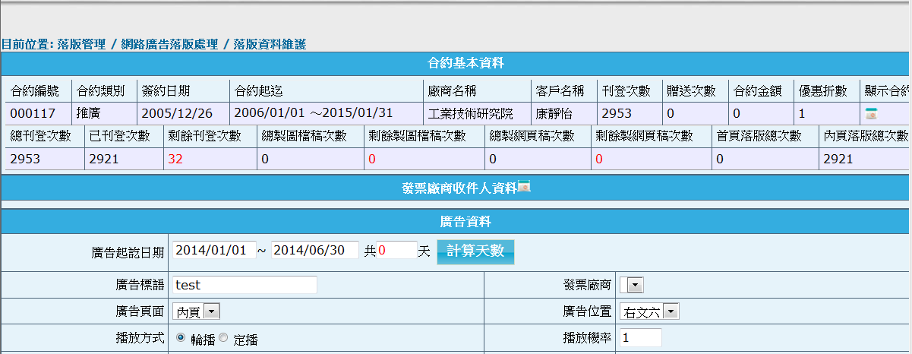

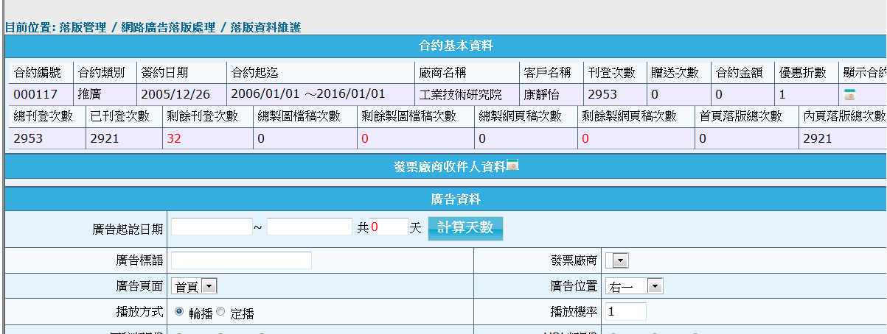

合約00117 起迄至20161/1 為何剩餘刊登次數都是32 這樣我無法落明年1-6月